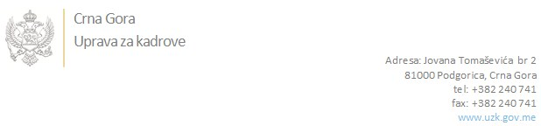

Br: 02/1-100/20-1663/3

Podgorica, 09. mart 2020. godine

U skladu sa članom 47 Zakona o državnim službenicima i namještenicima ("Službeni list CG", br. 2/18 i 34/19), a na osnovu Izvještaja o provjeri znanja, sposobnosti, kompetencija i vještina kandidata br. 02/1-100/20-1663/1 od 09.03.2020. godine, Uprava za kadrove utvrdila je

**LISTU ZA IZBOR KANDIDATA**

Po javnom oglasu br. 02/1-100/20-485/2, objavljenom dana 29.01.2020. godine, za potrebe **Generalnog sekretarijata Vlade Crne Gore**, za radno mjesto:

**Viša savjetnica III, Kabinet potpredsjednika Vlade za politički sistem, unutrašnju i vanjsku politiku** - Izvršilaca: 1, na neodređeno vrijeme, VII1 nivo kvalifikacije obrazovanja, Fakultet iz oblasti društvenih nauka:

* **ALEKSANDRA PAVIĆEVIĆ - ostvareni broj bodova 18.70**
* **NATAŠA ĆERANIĆ - ostvareni broj bodova 14.55**

Odluka o izboru kandidata donosi se u skladu sa članom 48 Zakona o državnim službenicima i namještenicima ("Službeni list CG", br. 2/18), i dostavlja Upravi za kadrove najkasnije u roku od deset dana od dana prijema liste za izbor kandidata.

**DIREKTORICA**

**Svetlana Vuković**

Dostavljeno:

- Generalnom sekretarijatu Vlade Crne Gore

- a/a